Пушкина М.С.

Группа ИУ2-52

Оптопара и оптрон
Оптопара или оптрон — электронный прибор, состоящий из излучателя света (обычно — светодиод, в ранних изделиях — миниатюрная лампа накаливания) и фотоприёмника , связанных оптическим каналом и как правило объединённых в общем корпусе. Принцип работы оптрона заключается в преобразовании электрического сигнала в свет, его передаче по оптическому каналу и последующем преобразовании обратно в электрический сигнал.

Классификация
По степени интеграции
- оптопары (или элементарные оптроны) — состоящие из двух и более элементов (в т. ч. собранные в одном корпусе)
- оптоэлектронные интегральные схемы, содержащие одну или несколько оптопар (с дополнительными компонентами, например, усилителями, или без них).
По типу оптического канала
- с открытым оптическим каналом
- с закрытым оптическим каналом
По типу фотоприёмника
- с фоторезистором (резисторные оптопары)
- с фотодиодом
- с биполярным (обычным или составным) фототранзистором
- с фотогальваническим генератором (солнечной батарейкой); такие оптроны обычно снабжаются обычным полевым транзистором, затвором которого управляет фотогальванический генератор.
- с фототиристором или фотосимистором.
Оптроны с полевым транзистором или фотосимистором иногда именуют оптореле или твердотельным реле.
В настоящее время в оптоэлектронике можно выделить два направления.
Электронно-оптическое, основанное на принципе фотоэлектрического преобразования, реализуемого в твердом теле внутренним фотоэффектом и электролюминесценцией.
Оптическое, основанное на тонких эффектах взаимодействия твердого тела с электромагнитным излучением и использующее лазерную технику, голографию, фотохимию и т.д.
Существуют два класса оптических элементов, которые можно использовать при создании оптических ЭВМ:
- Оптроны
- Квантооптические элементы.
Они являются представителями соответственно электронно-оптического и оптического направлений.
Тип фотоприёмника определяет линейность передаточной функции оптрона. Наиболее линейны и тем самым пригодны для работы в аналоговых устройствах резисторные оптроны, затем — оптроны с приёмным фотодиодом или одиночным биполярным транзистором. Оптроны с составными биполярными транзисторами или полевыми транзисторами используются в импульсных (ключевых, цифровых) устройствах, в которых линейность передачи не требуется. Оптроны с фототиристорами применяются для гальванической развязки схем управления от цепей управления.

Использование

Механическое воздействие
Оптроны с открытым оптическим каналом, доступным для механического воздействия (перекрытия) используются как датчики во всевозможных детекторах наличия (например, детектор бумаги впринтере), датчиках конца (или начала), счётчиках и дискретных спидометрах на их базе (например, координатные счётчики в механической мыши, анемометры).

Гальваническая развязка
Оптроны используются для гальванической развязки цепей — передачи сигнала без передачи напряжения, для бесконтактного управления и защиты. Некоторые стандартные электрическиеинтерфейсы, например MIDI, предписывают обязательную оптронную развязку. Различают два основных типа оптронов, предназначенных для использования в цепях гальванической развязки: оптопары и оптореле. Основное отличие между ними в том, что оптопары, как правило, используются для передачи информации, а оптореле используется для коммутации сигнальных или силовых цепей.

Оптопары
Транзисторные или интегральные оптопары, как правило, применяются для гальванической развязки сигнальных цепей или цепей с малым током коммутации. В качестве коммутирующего элемента используются биполярные транзисторы, цепи управления цифровыми входами, специализированные цепи (например, для управления силовым MOSFET или IGBT - оптодрайверы).

Свойства и характеристики оптопар
Электрическая прочность (допустимое напряжение между входной и выходной цепями) зависит от конструктивного оформления прибора. Оптопары гальванической развязки выпускаются в корпусах DIP, SOP, SSOP, Mini flat-lead. Для каждого типа корпусов характерны свои напряжения изоляции. Для того, чтобы обеспечить большие пробивные напряжения, необходимо, чтобы конструкция оптопары имела как можно большие расстояния не только между светодиодом и фотоприемником, но так же как можно большие расстояния по внутренней и по внешней стороне корпуса. Иногда производители выпускают специализированные семейства оптопар, соответствующие международным стандартам безопасности. Эти оптопары характеризуются повышенной электрической прочностью.
Одним из основных параметров, характеризующих транзисторную оптопару, является коэффициент передачи тока. Производители оптопар выполняют сортировку, присваивая в зависимости от коэффициента передачи тот или иной ренкинг, который указывается в наименовании.
Нижняя рабочая частота оптрона не ограничена: оптроны могут работать в цепях постоянного тока. Верхняя рабочая частота оптронов, оптимизированных под высокочастотную передачу цифровых сигналов, достигает сотен МГц. Верхние рабочие частоты линейных оптронов существенно ниже (единицы—сотни кГц). Наиболее медленные оптроны, использующие лампы накаливания, фактически являются эффективными фильтрами нижних частот с граничной полосой порядка единиц Гц.

Шумы транзисторной оптопары
Для транзисторных оптопар характерным является появление шума, связанного с одной стороны наличием проходной емкости между светодиодом и базой транзистора, с другой стороны наличием паразитной емкости между коллектором и базой фототранзистора. Для борьбы с первым типом шумов в конструкцию оптопары вносят специальный экран. Второго типа шумов удается избежать правильно подобрав режимы работы оптопары.

Типы оптопар для гальванической развязки
- Стандартные со входом по постоянному току
- Стандартные со входом по переменному току
- С малыми входными токами
- С высоким напряжением коллектор-эмиттер
- Высокоскоростные оптопары
- Оптопары с изолирующим усилителем

Примеры применения оптопар
- В телекоммуникационном оборудовании
- В цепях сопряжения с исполнительными устройствами
- В импульсных источниках питания.
- В высоковольтных цепях
- В системах управления двигателями
- В системах вентиляции и кондиционирования
- В системах освещения
- В электросчетчиках

Оптореле
Оптореле (Твердотельные Реле), как правило, применяются для коммутации цепей с большим током коммутации. В качестве коммутирующего элемента используется как правило пара встречно включенных MOSFET транзисторов, благодаря чему оптореле способно работать в цепях переменного тока.

Свойства и характеристики оптореле
Оптореле имеют три топологии. Нормально разомкнутые - топология А, нормально замкнутые - топология Б и переключающая - топология С. Нормально разомкнутая топология предполагает замыкание коммутирующей цепи только при подаче управляющего напряжение на светодиод. Нормально замкнутая топология предполагает размыкание коммутирующей цепи при подаче управляющего напряжения на светодиод. Переключающая топология, как следует из названия имеет комбинацию внутри оптореле нормально замкнутых и нормально разомкнутых каналов. Аналогично оптопарам, оптореле также характеризуются электрической прочностью.

Типы оптореле
- Стандартные оптореле
- Оптореле с малым сопротивлением
- Оптореле с малым СxR
- Оптореле с малым напряжением смещения
- Оптореле с высоким напряжением изоляции

Примеры применения оптореле
- В модемах
- В измерительных устройствах, IC тестеры
- Для сопряжения с исполнительными устройствами
- В автоматических телефонных станциях
- Счетчики электричества, тепла, газа
- Коммутаторы сигналов
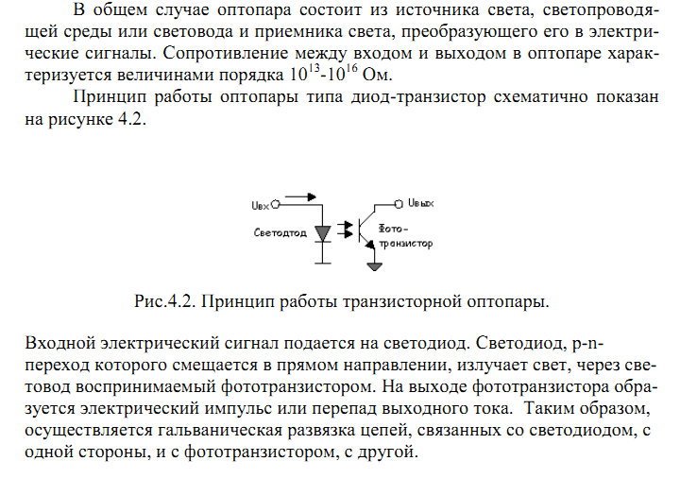
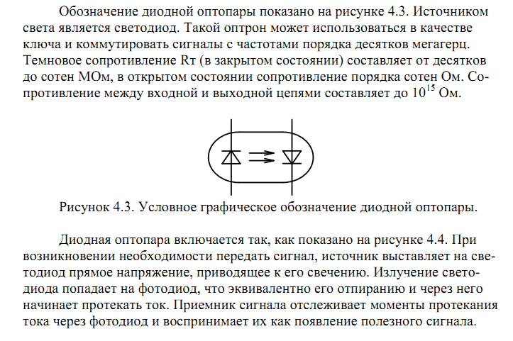

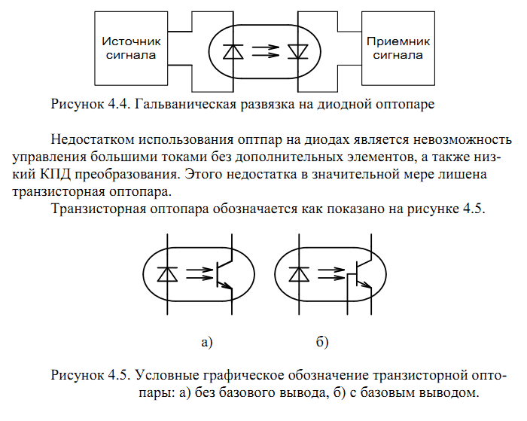
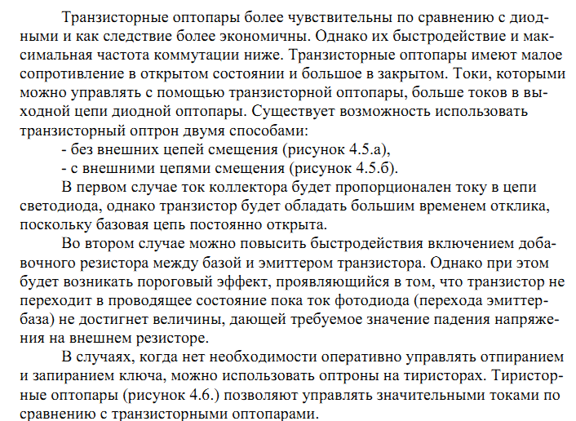
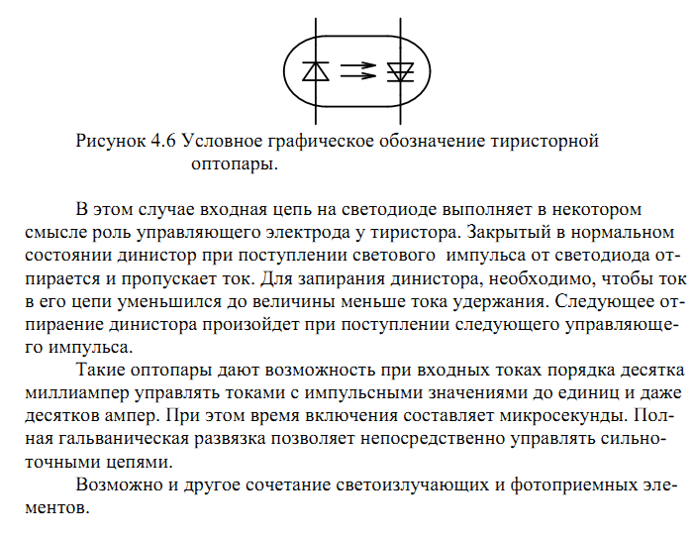

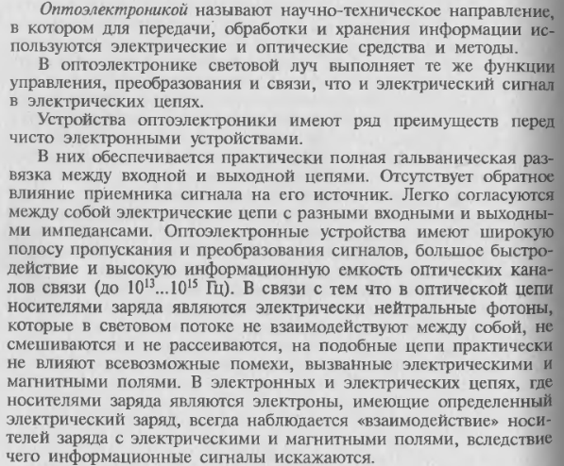

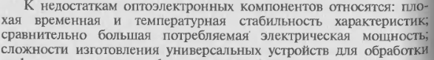

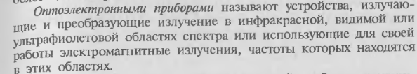
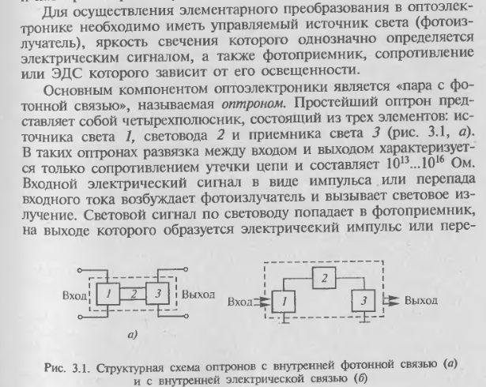
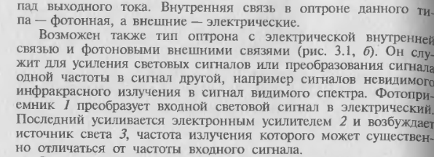

Световые и простейшие оптроны
